Эффективность рекламы
Лабораторная работа № 7
Шулуужук Айраана НПИбд-02-22
Содержание

1 Цель работы
Изучить и построить простейшую модель задачи об эффективности рекламы

2 Теоретическое введение
- Модель Лотки—Вольтерры — модель взаимодействия двух видов типа «хищник — жертва», названная в честь её авторов, которые предложили модельные уравнения независимо друг от друга. Такие уравнения можно использовать для моделирования систем «хищник — жертва», «паразит — хозяин», конкуренции и других видов взаимодействия между двумя видами. [4]
Данная двувидовая модель основывается на следующих предположениях [4]:
- Численность популяции жертв x и хищников y зависят только от времени (модель не учитывает пространственное распределение популяции на занимаемой территории)
- В отсутствии взаимодействия численность видов изменяется по модели Мальтуса, при этом число жертв увеличивается, а число хищников падает
- Естественная смертность жертвы и естественная рождаемость хищника считаются несущественными
- Эффект насыщения численности обеих популяций не учитывается
- Скорость роста численности жертв уменьшается пропорционально численности хищников
$$\left\{\begin{matrix}\frac{dx}{dt}=\left(−ax\left(t\right)+by\left(t\right)x\left(t\right)\right) \\ \frac{dy}{dt}=\left(cy\left(t\right)−dy\left(t\right)x\left(t\right)\right)\end{matrix}\right.$$
В этой модели $x$ – число жертв, $y$ - число хищников. Коэффициент $a$ описывает скорость естественного прироста числа жертв в отсутствие хищников, $с$ - естественное вымирание хищников, лишенных пищи в виде жертв. Вероятность взаимодействия жертвы и хищника считается пропорциональной как количеству жертв, так и числу самих хищников ($xy$). Каждый акт взаимодействия уменьшает популяцию жертв, но способствует увеличению популяции хищников (члены $−bxy$ и $dxy$ в правой части уравнения).
Математический анализ этой (жёсткой) модели показывает, что имеется стационарное состояние, всякое же другое начальное состояние приводит к периодическому колебанию численности как жертв, так и хищников, так что по прошествии некоторого времени такая система вернётся в изначальное состояние.
Стационарное состояние системы (положение равновесия, не зависящее от времени решения) будет находиться в точке $x_{0}=\frac{c}{d},y_{0}=\frac{a}{b}$. Если начальные значения задать в стационарном состоянии $x\left(0\right)=x_{0},y\left(0\right)=y_{0}$, то в любой момент времени численность популяций изменяться не будет. При малом отклонении от положения равновесия численности как хищника, так и жертвы с течением времени не возвращаются к равновесным значениям, а совершают периодические колебания вокруг стационарной точки. Амплитуда колебаний и их период определяется начальными значениями численностей $x\left(0\right),y\left(0\right)$. Колебания совершаются в противофазе.

3 Задание
Определим вариант задания по формуле: (SnmodN)+1, где Sn — номер студбилета, N — количество заданий. В результате получаем вариант - 31 (рис. 1)
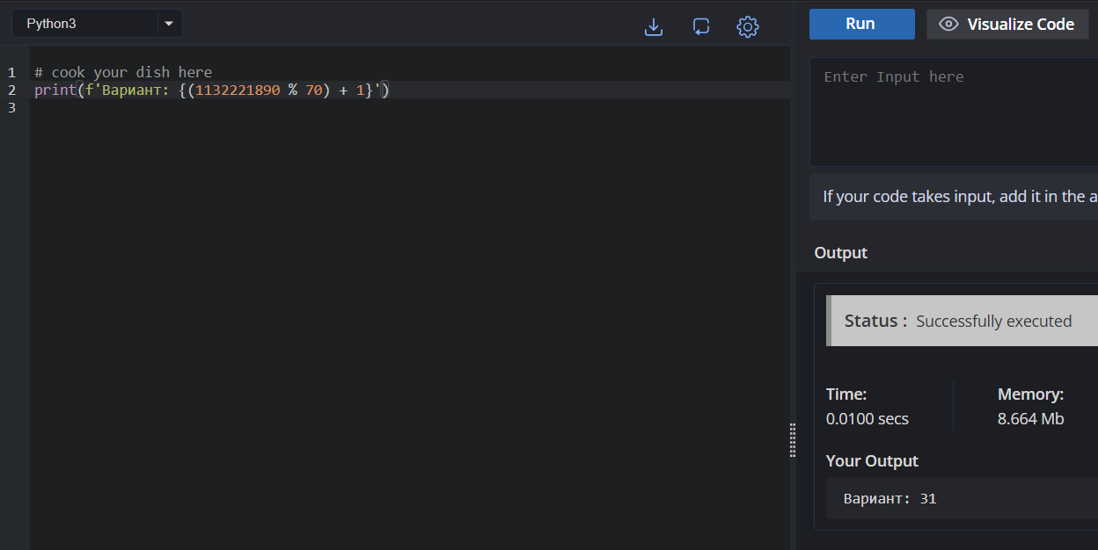
Рис. 1: определение номера варианта задания
Вариант 31
Для модели «хищник-жертва»:
$$\left\{\begin{matrix}\frac{dx}{dt}=−0.45x\left(t\right)+0.045x\left(t\right)y\left(t\right) \\ \frac{dy}{dt}=0.35y\left(t\right)−0.035x\left(t\right)y\left(t\right))\end{matrix}\right.$$
Построить график зависимости численности хищников от численности жертв, а также графики изменения численности хищников и численности жертв при следующих начальных условиях: $x_{0}=4,y_{0}=9$. Найдите стационарное состояние системы.

4 Выполнение лабораторной работы
Построим численное решение задачи на языке Julia.
Код программы для нестационарного состояния:
using DifferentialEquations
using Plots;
x0 = 4
y0 = 9
a = 0.45
b = 0.045
c = 0.35
d = 0.035
function ode_fn(du, u, p, t)
x, y = u
du[1] = -a *u[1] + b * u[1]u[2]
du[2] = c * u[2] - d * u[1]u[2]
end
v0 = [x0, y0]
tspan = (0.0, 60.0)
prob = ODEProblem(ode_fn, v0, tspan)
sol = solve(prob, dtmax = 0.05)
X = [u[1] for u in sol.u]
Y = [u[2] for u in sol.u]
T = [t for t in sol.t]
plt = plot(dpi = 300, legend = false)
plot!(plt, X, Y, color=:red)
savefig(plt, "lab5_jl_1.png")
plt2 = plot(dpi = 300, legend = true)
plot!(plt2, T, X, label="Численность жертв", color=:red)
plot!(plt2, T, Y, label="Численность хищников", color=:green)
savefig(plt, "lab5_jl_2.png")
Результаты для нестационарного состояния (рис. 2) (рис. 3)
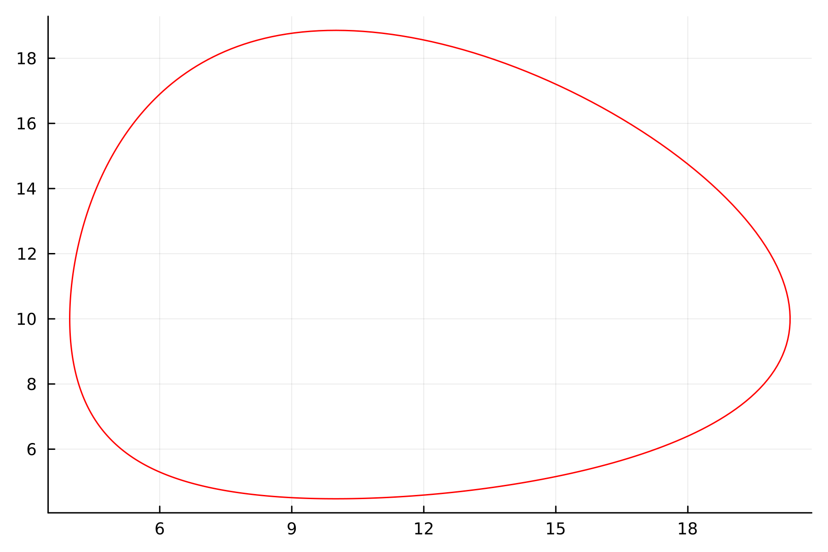
Рис. 2: График численности хищников от численности жертв
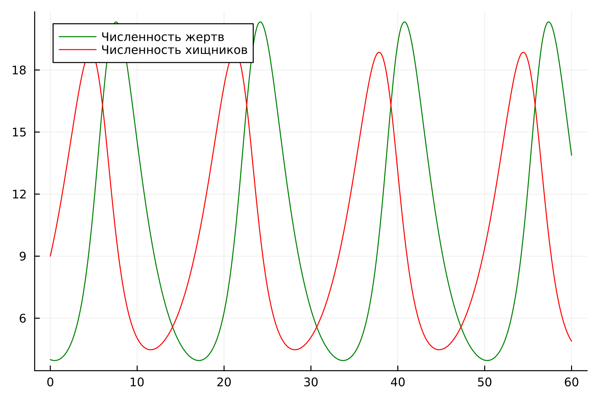
Рис. 3: График численности жертв и хищников от времени
Код программы для стационарного состояния:
using DifferentialEquations
using Plots;
a = 0.45
b = 0.045
c = 0.35
d = 0.035
x0 = c / d
y0 = a / b
function ode_fn(du, u, p, t)
x, y = u
du[1] = -a *u[1] + b * u[1]u[2]
du[2] = c * u[2] - d * u[1]u[2]
end
v0 = [x0, y0]
tspan = (0.0, 60.0)
prob = ODEProblem(ode_fn, v0, tspan)
sol = solve(prob, dtmax = 0.05)
X = [u[1] for u in sol.u]
Y = [u[2] for u in sol.u]
T = [t for t in sol.t]
plt2 = plot(dpi = 300, legend = true)
plot!(plt2, T, X, label="Численность жертв", color=:red)
plot!(plt2, T, Y, label="Численность хищников", color=:green)
savefig(plt, "lab5_jl_3.png")
Результаты для стационарного состояния (рис. 4)
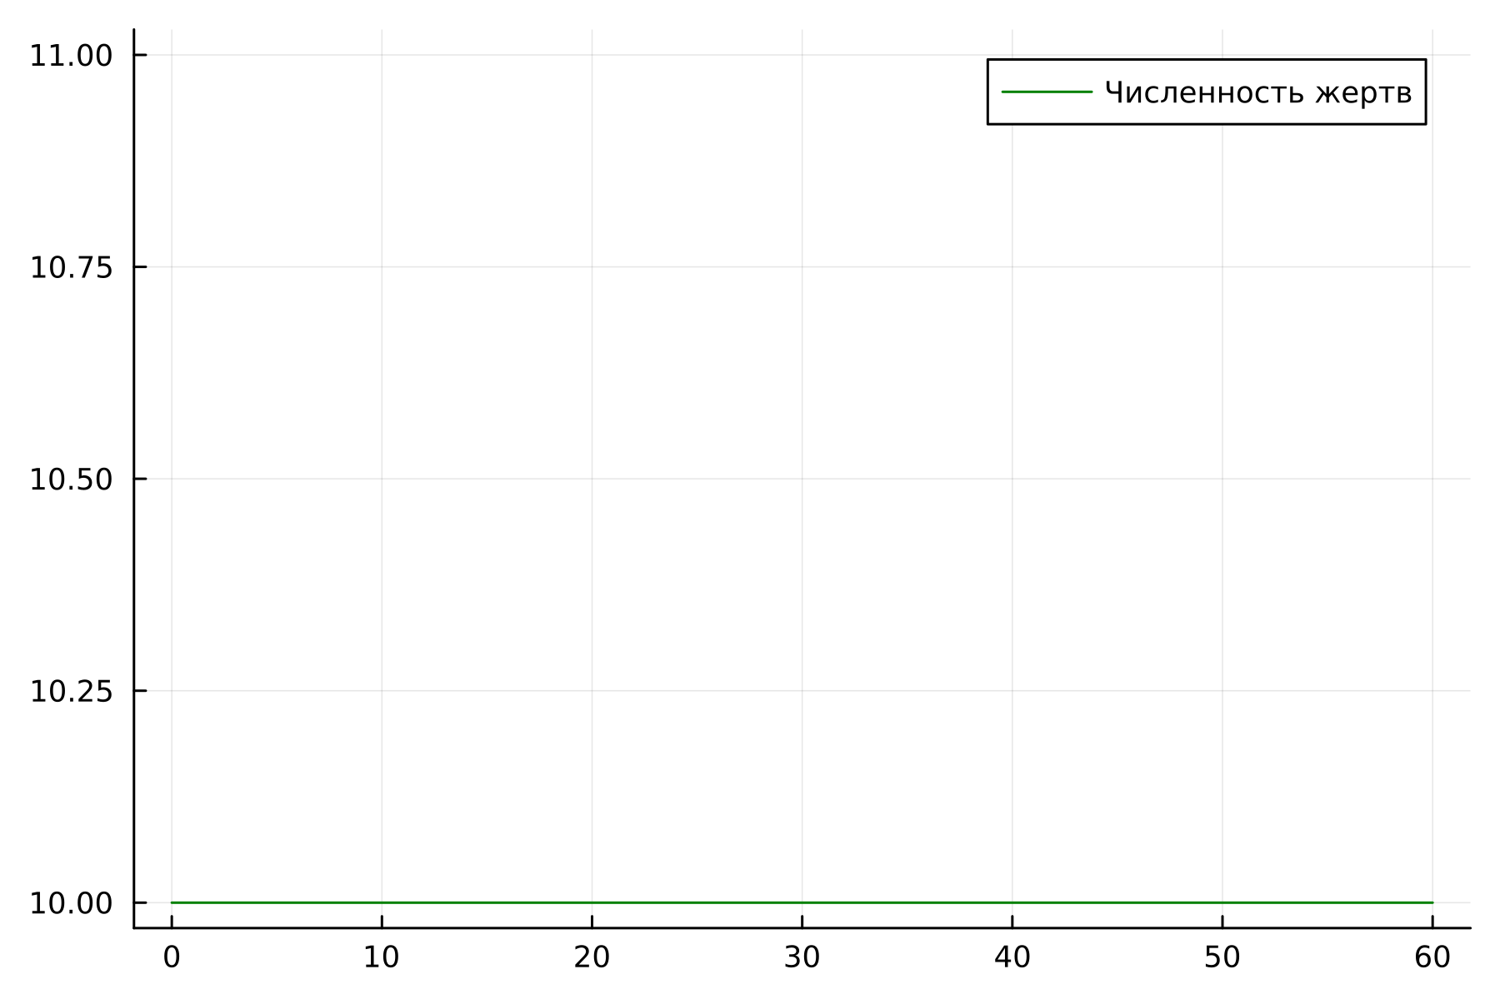
Рис. 4: Стационарное состояние

5 Выводы
В ходе выполнения лабораторной работы были построены графики зависимости численности хищников от численности жертв, а также графики изменения численности хищников и жертв на языке Julia

